**BAZÁREK**

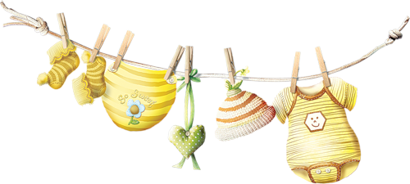DĚTSKÉHO OBLEČENÍ, OBUVI, HRAČEK, SPORT.POTŘEB………..

**NEDĚLE 8.10. 13:00 – 15:00**

**Maminky, přijďte si prodat věcičky, obuv, hračky……, které již Vaše děti nepotřebují a současně si vyberte u jiných maminek něco nového.**

**Prodejní místo si prosím zarezervujte na** [**info@fitpuls.cz**](mailto:info@fitpuls.cz)**, tel. 775 384 818.**

**Cena prodejního místa 30 Kč.**



**Sportovní a dětské centrum, Praha 8- Březiněves, U Parku 1,** [**www.fitpuls.cz**](http://www.fitpuls.cz)**, tel: 775 384 818**